МІНІСТЕРСТВО ОСВІТИ І НАУКИ УКРАЇНИ
КИЇВСЬКИЙ НАЦІОНАЛЬНИЙ УНІВЕРСИТЕТ імені Тараса Шевченка
ФАКУЛЬТЕТ ІНФОРМАЦІЙНИХ ТЕХНОЛОГІЙ
Кафедра програмних систем і технологій

Дисципліна
« Прикладна математика »

Лабораторна робота №4
Тема: «Анімація»

Виконав: | Агапов Олександр Олексійович | Перевірила: | Ковтун Оксана Іванівна
Група | ІПЗ-21, перша підгрупа
Форма навчання | денна | Оцінка
Спеціальність | 121 | Оцінка
2026

Тема: Анімація засобами Python та Matplotlib.
Мета: Освоїти створення анімацій графіків і поверхонь за допомогою Matplotlib та FuncAnimation.
Завдання лабораторної
1. Анімувати параметричну двовимірну криву з рухом і зміною кольору.
2. Анімувати тривимірну поверхню шляхом обертання камери.
3. Промалювати та обертати задану полярну криву.
Завдання №1
Умова. Побудувати параметричну двовимірну криву, яка безперервно рухається між межами графіка, повертається у зворотному напрямку та змінює колір.
Основні теоретичні відомості
Параметрична крива задається двома функціями параметра t. Для кожного значення t обчислюється пара координат (x, y), а послідовність таких точок утворює лінію на площині.
Хід рішення
У програмі створюється 300 значень параметра на відрізку від 0 до 2. На кожному кадрі обчислюється фаза циклу з 160 кадрів: перші 80 кадрів зміщують криву від лівої межі до правої, наступні 80 повертають її назад. Межі зміщення обрано з урахуванням фактичних мінімального й максимального значень x, тому крива не виходить за межі осі X. Колір змінюється кожні 40 кадрів.
Код
def calculate_curve():
t = np.linspace(0, 2, 300)
x = (2 * t**2) / (1 + t**3)
y = (3 * t) / (1 + t**3)
return x, y
def update(frame, line, x, y):
left_shift = -2 - x.min()
right_shift = 3 - x.max()
travel_frames = 80
phase = frame % (2 * travel_frames)
if phase <= travel_frames:
progress = phase / travel_frames
shift = left_shift + (right_shift - left_shift) * progress
else:
progress = (phase - travel_frames) / travel_frames
shift = right_shift - (right_shift - left_shift) * progress
line.set_data(x + shift, y)
if phase < 40:
line.set_color("blue")
elif phase < 80:
line.set_color("red")
elif phase < 120:
line.set_color("green")
else:
line.set_color("purple")
return line,
def build_figure():
figure, axes = plt.subplots(figsize=(9, 6))
x, y = calculate_curve()
line, = axes.plot(x, y, color="blue", linewidth=2)
axes.set_title("Лабораторна №4 — Завдання 1: 2D-крива")
axes.set_xlabel("X")
axes.set_ylabel("Y")
axes.grid(True, linestyle="--", alpha=0.35)
axes.set_xlim(-2, 3)
axes.set_ylim(-0.2, 1.8)
figure.tight_layout()
return figure, axes, line, x, y
def run() -> None:
global _animation
figure, _axes, line, x, y = build_figure()
_animation = FuncAnimation(
figure,
update,
frames=None,
interval=40,
fargs=(line, x, y),
cache_frame_data=False,
)
plt.show()
if __name__ == "__main__":
run()
Результат
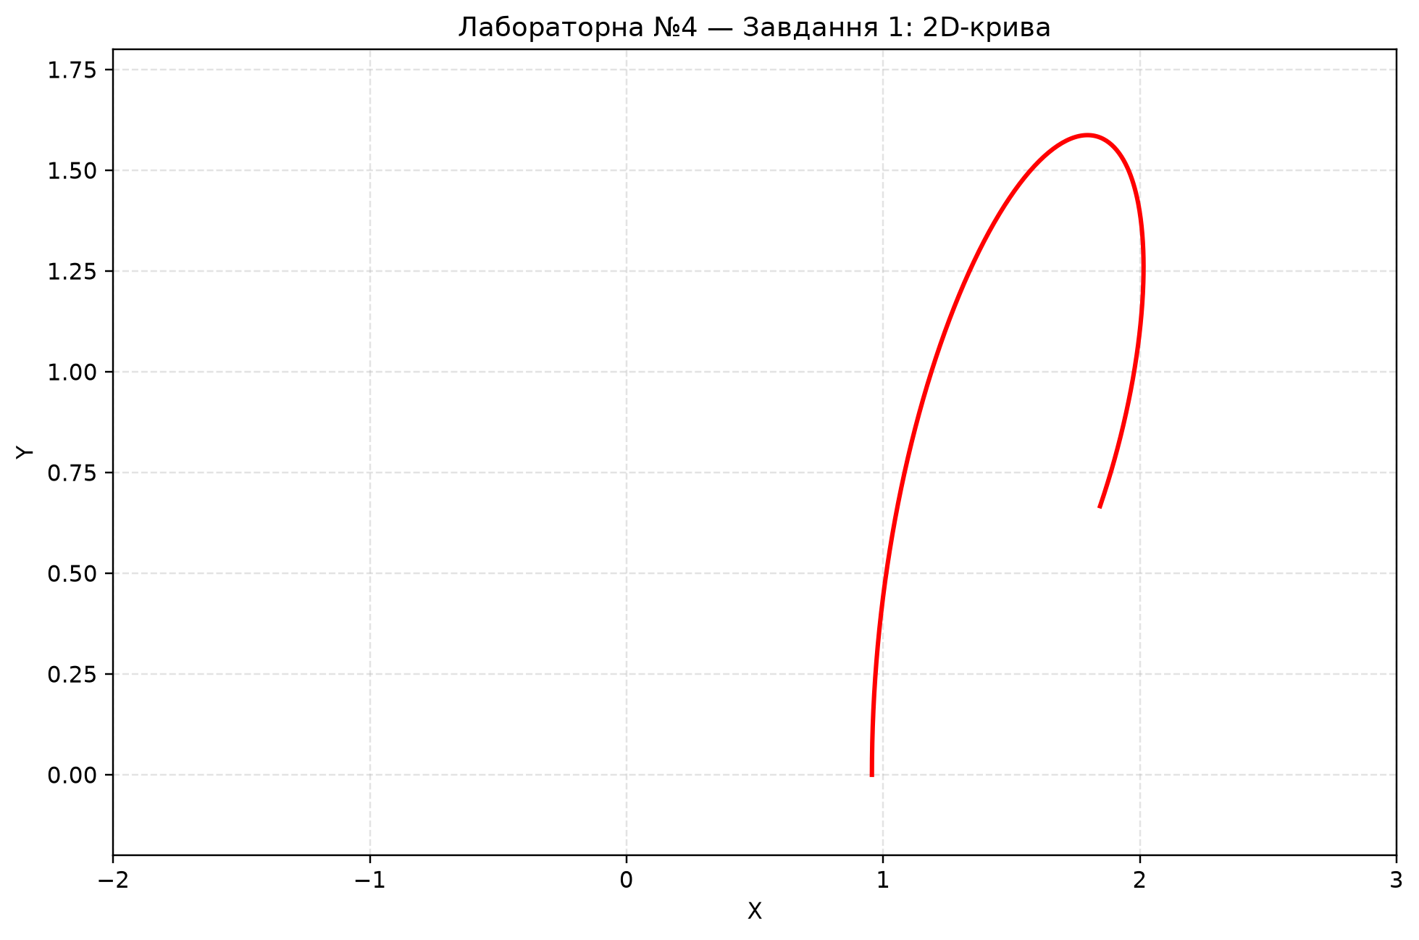
Рисунок 1 — Параметрична 2D-крива під час руху праворуч
Перевірка
Осі задані межами −2 ≤ x ≤ 3 та −0,2 ≤ y ≤ 1,8. На першому кадрі крива торкається лівої межі, а на кадрі 60 вона переміщена праворуч і має червоний колір, що відповідає умовам функції update.
Завдання №2
Умова. Побудувати тривимірну поверхню z = x · y та реалізувати її анімацію шляхом обертання камери навколо поверхні.
Основні теоретичні відомості
Функція z = x · y утворює сідлоподібну поверхню. У квадрантах, де x і y мають однаковий знак, z додатне; за різних знаків z від’ємне. Зміна азимутального кута камери показує ту саму поверхню з різних напрямків без зміни її даних.
Хід рішення
За допомогою linspace створюється сітка з 65 значень у кожному напрямку, а meshgrid формує матриці координат. Висоти поверхні обчислюються як добуток відповідних елементів X і Y. Функція update зберігає кут підняття камери 30° і встановлює азимутальний кут, рівний номеру кадру; FuncAnimation оновлює вигляд кожні 40 мс.
Код
def calculate_surface():
values = np.linspace(-2, 2, 65)
x, y = np.meshgrid(values, values)
z = x * y
return x, y, z
def update(frame, axes):
axes.view_init(elev=30, azim=frame)
def build_figure():
figure = plt.figure(figsize=(9, 7))
axes = figure.add_subplot(projection="3d")
x, y, z = calculate_surface()
axes.plot_surface(x, y, z, cmap="viridis")
axes.set_title("ЛР №4 — Завдання 2: 3D-поверхня")
axes.set_xlabel("X")
axes.set_ylabel("Y")
axes.set_zlabel("Z")
axes.set_xlim(-2, 2)
axes.set_ylim(-2, 2)
axes.set_zlim(-4, 4)
figure.tight_layout()
return figure, axes
def run():
figure, axes = build_figure()
_animation = FuncAnimation(
figure,
update,
frames=None,
interval=40,
fargs=(axes,),
cache_frame_data=False,
)
plt.show()
if __name__ == "__main__":
run()
Результат
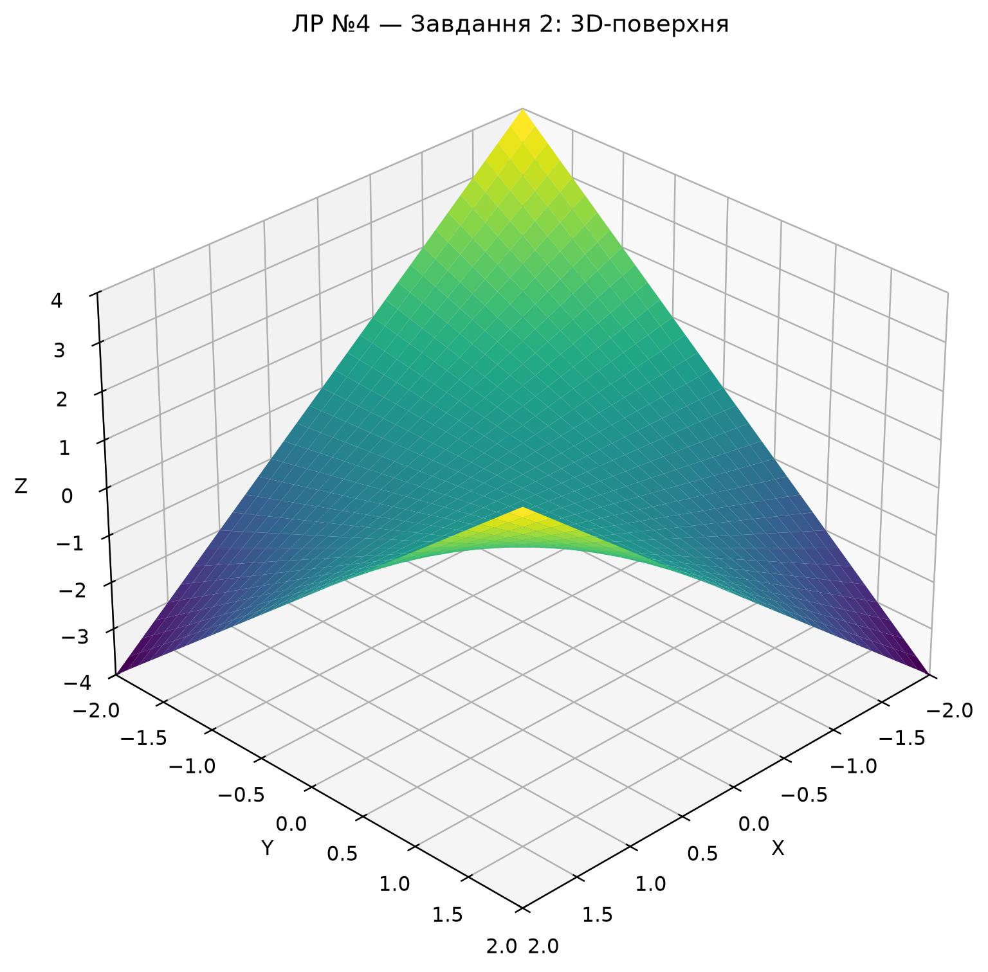
Рисунок 2 — Поверхня z = x · y під час обертання камери
Перевірка
Для меж x, y ∈ [−2; 2] значення z належать відрізку [−4; 4], тому задані межі осі Z охоплюють усю поверхню. Поверхня має сідлоподібну форму, а функція update змінює лише азимутальний кут камери, отже анімація не змінює її даних.
Завдання №3
Умова. Побудувати полярну криву ρ = 1 / (1 + sin(φ) / 3), поступово промалювати її, а після завершення промальовування обертати криву.
Основні теоретичні відомості
У полярній системі координат точка задається кутом φ та відстанню ρ від початку координат. Оскільки sin(φ) змінюється від −1 до 1, знаменник цієї формули є додатним, а радіус змінюється від 0,75 до 1,5. Це забезпечує замкнену криву без розривів.
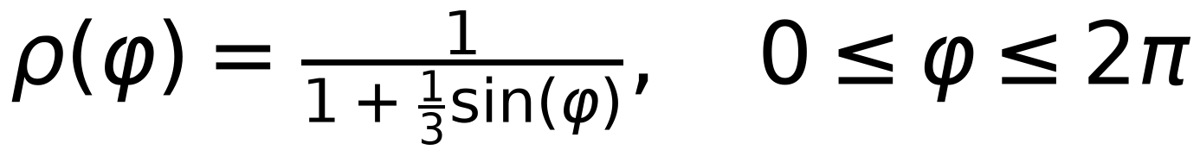
Хід рішення
Програма створює 500 значень кута на проміжку від 0 до 2π. Перші 180 кадрів збільшують кількість відображених точок пропорційно до номера кадру. Після цього до всіх значень φ додається кут повороту 0,015 · (frame − 180), тому повністю побудована крива обертається навколо полюса.
Код
DRAW_FRAMES = 180
def calculate_polar_curve():
phi = np.linspace(0, 2 * np.pi, 500)
rho = 1 / (1 + np.sin(phi) / 3)
return phi, rho
def update(frame, line, phi, rho):
if frame <= DRAW_FRAMES:
count = max(
1,
int(len(phi) * frame / DRAW_FRAMES)
)
line.set_data(phi[:count], rho[:count])
else:
rotation = (frame - DRAW_FRAMES) * 0.015
line.set_data(phi + rotation, rho)
return line,
def build_figure():
figure, axes = plt.subplots(
figsize=(8, 8),
subplot_kw={"projection": "polar"},
)
line, = axes.plot(
[], [],
color="purple",
linewidth=2.5
)
axes.set_title(
"ЛР №4 — Завдання 3: Полярна крива",
pad=20
)
axes.set_ylim(0, 1.65)
axes.grid(True)
figure.tight_layout()
return figure, axes, line
def run():
figure, _, line = build_figure()
phi, rho = calculate_polar_curve()
_animation = FuncAnimation(
figure,
update,
frames=None,
interval=30,
fargs=(line, phi, rho),
cache_frame_data=False,
)
plt.show()
if __name__ == "__main__":
run()
Результат
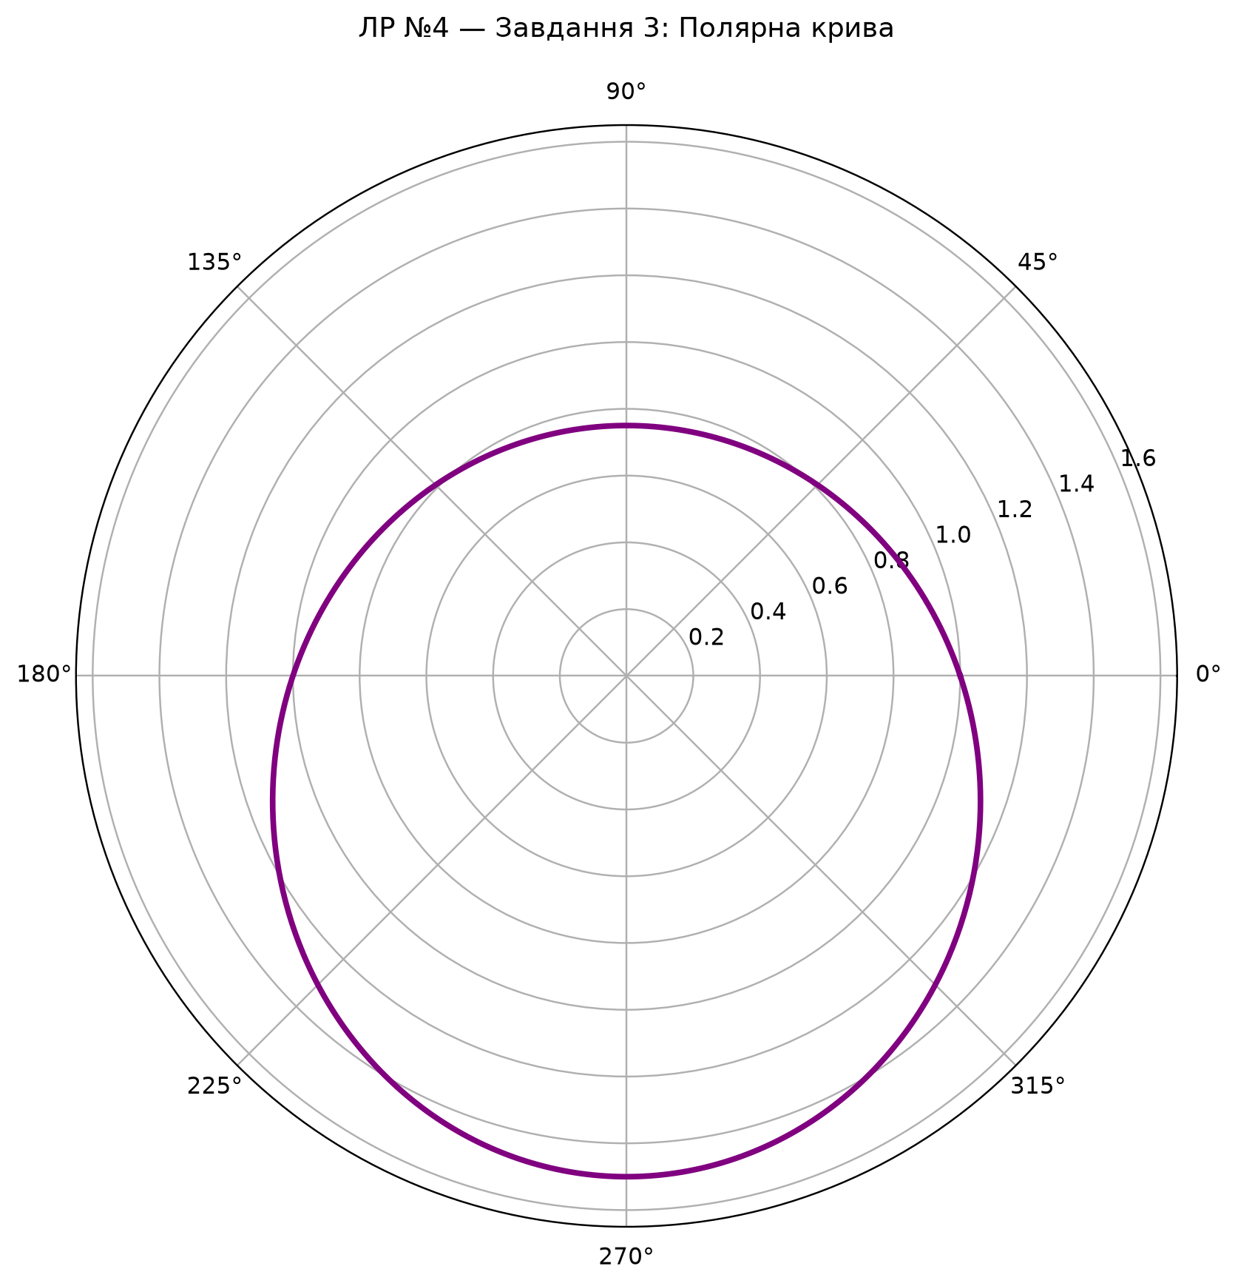
Рисунок 3 — Повністю промальована полярна крива
Перевірка
У точці φ = 0 радіус дорівнює 1, а за φ = π/2 і φ = 3π/2 він відповідно дорівнює 0,75 та 1,5. Усі значення містяться в межі осі 0 ≤ ρ ≤ 1,65. На рисунку показано повну криву після 180 кадрів; наступні кадри змінюють лише її кутове положення.
Висновок
Під час виконання лабораторної роботи використано Matplotlib для побудови двовимірної, тривимірної та полярної графіки. FuncAnimation забезпечив послідовне оновлення ліній і ракурсу камери, що дало змогу реалізувати рух без зміни початкових формул. Створені анімації відповідають заданим межам координат і правилам оновлення кадрів.

